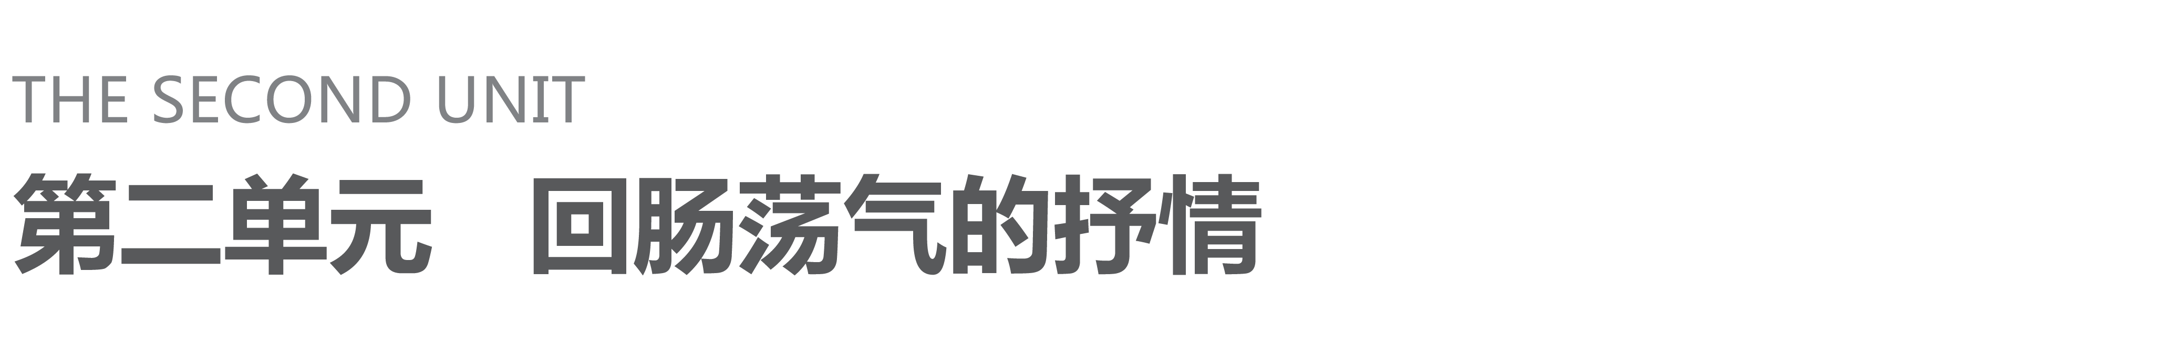

朗朗乾坤，谁能挣脱名缰利索的羁绊？滚滚红尘，谁又能拒绝高官厚禄的诱惑？但在中国文学史上就有这样一个人，他卓然超群，不为五斗米折腰；他乐居田园，用自己的心灵书写了一曲曲动人的绝唱。东晋的文学史，正是因为有了他，一股清新的田园之风迎面吹来。他就是中国著名的隐逸诗人之宗——陶渊明！他的《归去来兮辞》曾被欧阳修赞曰：“晋无文章，唯陶渊明《归去来兮辞》一篇而已。”《归去来兮辞》，一幅归家图，一路欢歌，一路赞叹。

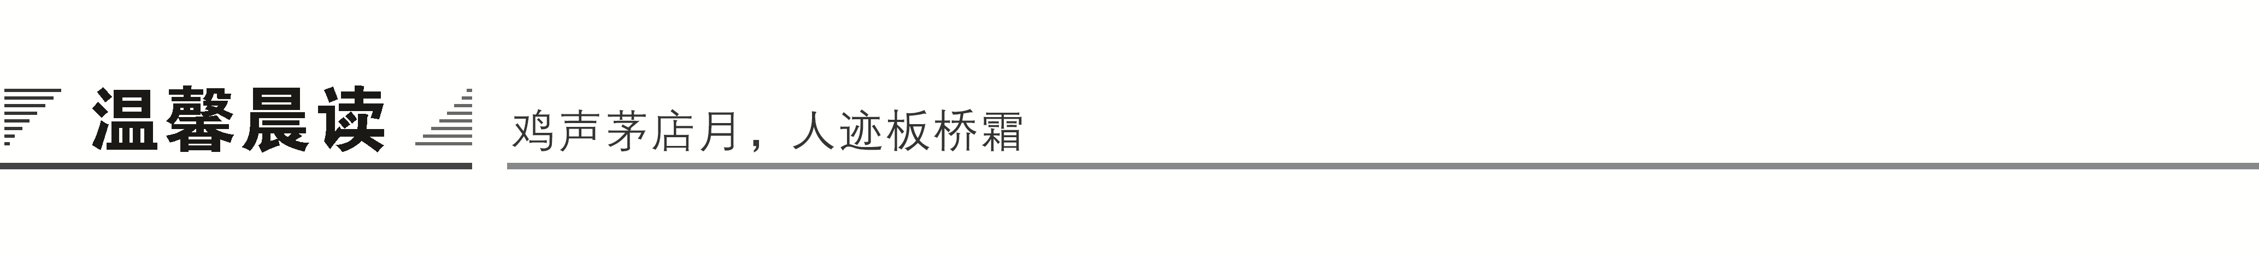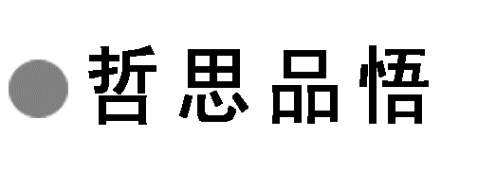

说“满”

曾经有人对资产在百万以上的富人做过调查，百分之七十以上的人都说自己觉得内心空虚。而有一个铁匠，每天都很快乐，赚钱不多，日子过得却很幸福。为什么呢？人们发现，每天晚饭后，他都和家人一起唱歌，跳舞，全家其乐融融。这就是精神的力量，这就是快乐的源泉。

“山不在高，有仙则名；水不在深，有龙则灵。斯是陋室，惟吾德馨。”这样一个小小的陋室，刘禹锡也没觉得有什么不好。弹琴、下棋、品茗、赏花，和高尚的君子谈天说地。溶溶月光窗中照，轻轻泉声耳中鸣。在这样一个弥满品德馨香的陋室中生活的人，心中一定是满满的。

微感言：

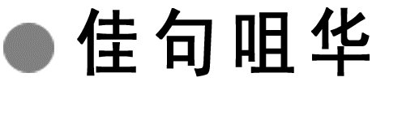

一、文本名句

1．悟已往之不谏，知来者之可追。实迷途其未远，觉今是而昨非。

2．引壶觞以自酌，眄庭柯以怡颜。倚南窗以寄傲，审容膝之易安。

3．木欣欣以向荣，泉涓涓而始流。善万物之得时，感吾生之行休。

二、作者名句

1．盛年不重来，一日难再晨。及时当勉励，岁月不待人。

2．不戚戚于贫贱，不汲汲于富贵。

3．宇宙一何愁，人生少至百。岁月相催逼，鬓也早已白。

4．猛志逸四海，骞翮思远翥。

5．勤学如春起之苗，不见其增，日有所长。辍学如磨刀之石，不见其损，日有所亏。

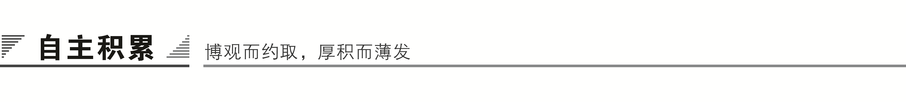

一、作者视窗

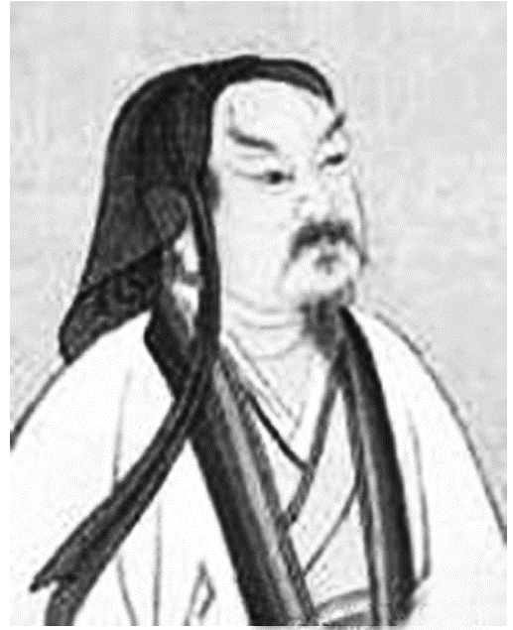

他来了，带来了一阵阵菊香，带来了与自然相合的豁达心境。面对官阙，他选择了江湖，选择了自然的那份恬适。他追求的是“采菊东篱下，悠然见南山”的生活，他有着“芳草鲜美，落英缤纷”的理想；他绽放了压在心底的那份“自然”。他的丰碑永远树立在田园郊野之上。

【注】　陶渊明(约365—427)，名潜，字元亮，号五柳先生，谥号靖节先生。浔阳柴桑(今江西九江)人。东晋著名文学家，田园诗人，辞赋家，散文家。被后世称为“田园诗人之祖”“隐逸诗人之宗”。

陶渊明出身于一个没落的仕宦家庭。29岁徙家柴桑，出任江州祭酒、镇军参军。后任彭泽县令。因不事权贵，弃官隐居。从此躬耕陇亩，不再出仕。

陶渊明长于诗文辞赋，在归隐后，写出了不少描绘美好田园风光和抒发自己恬静闲适心情的作品，反映了他厌弃官场生活的思想感情。他的作品内容真切，感情真挚，语言质朴自然而形象鲜明，对后世诗人创作产生过很大的影响。

陶诗今存125首，多为五言诗。从内容上可分为饮酒诗、咏怀诗和田园诗三大类。有《归园田居》《桃花源诗》《饮酒》《咏荆轲》《挽歌》等。现存文章有辞赋3篇、韵文5篇、散文4篇，共计12篇。有《闲情赋》《感士不遇赋》《归去来兮辞》《五柳先生传》《桃花源记》等。

二、写作背景

陶渊明从29岁开始出仕，一直厌恶官场，向往田园。陶渊明于东晋义熙元年(405)41岁时，最后一次出仕，做了85天的彭泽令。据《宋书·陶潜传》和萧统《陶渊明传》云，陶渊明归隐是出于对腐朽现实的不满。当时郡里一位督邮来彭泽巡视，官员要他束带迎接以示敬意。他气愤地说：“我岂能为五斗米折腰向乡里小儿！”即日解绶去职，并赋《归去来兮辞》，以明心志。

这篇赋就是其回归田园之初激动欣喜之情的自然流露。

三、基础梳理

1．给加点的字注音

(1)单音字

①流憩(qì)　　　②荒芜(wú)　　　③眄庭柯(miǎn)

④盘桓(huán) ⑤窈窕(yǎo tiǎo) ⑥寻壑(hè)

⑦轻飏(yánɡ) ⑧遐观(xiá) ⑨出岫(xiù)

⑩耘耔(yún zǐ) ⑪一稔(rěn) ⑫壶觞(shānɡ)

⑬翳翳(yì) ⑭西畴(chóu) ⑮东皋(ɡāo)

⑯心惮(dàn) ⑰熹微(xī) ⑱庭柯(kē)

⑲棹孤舟(zhào) ⑳盈樽(zūn)

(2)多音字

①心为形役(wéi)　　　　　②载欣载奔(zài)

③知还(huán) ④行休(xínɡ)

⑤委心(wěi)

2．涵咏词义

(1)词义理解

①脱然有怀，求之靡途：轻快的样子。

②会有四方之事：恰逢。

③眷然有归欤之情：思念的样子。

④犹望一稔，当敛裳宵逝：庄稼成熟。

⑤田园将芜胡不归：何，为什么。

⑥实迷途其未远：确实。

⑦引壶觞以自酌，眄庭柯以怡颜：拿来/斜视，这里有“随便看看”的意思。

⑧审容膝之易安：明白、知道。

⑨曷不委心任去留：何不，为什么不。

⑩聊乘化以归尽：姑且顺随自然。

(2)解释下列成语

①心为形役：内心被形体役使。

②今是昨非：现在是对的，过去是错的。指认识过去的错误。形容人悔恨以前犯的错误。

③欣欣向荣：形容草木茂盛，也形容事业蓬勃发展。

④乐天知命：相信宿命论的人认为自己的一切都由命运支配，于是安于自己的处境，没有任何忧虑。

3．识记文言实词和虚词

(1)通假字

①乃瞻衡宇　　　　　通“横”，横木

②景翳翳以将入 通“影”，日光

(2)一词多义

①夫

②归

③心

④故

⑤往

⑥寻

(3)虚词归纳

①以

②而

③之

四、文白对照

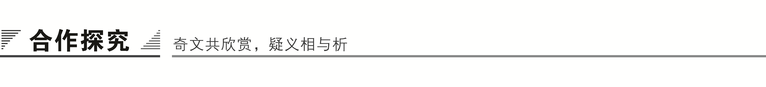

一、文本助读

本文叙述了作者弃官归田的原因，描写了弃官归田后的生活情趣和感受，表达了作者对黑暗官场的鄙弃，赞美了美好的田园生活，显示了作者的理想。

【结构图示】

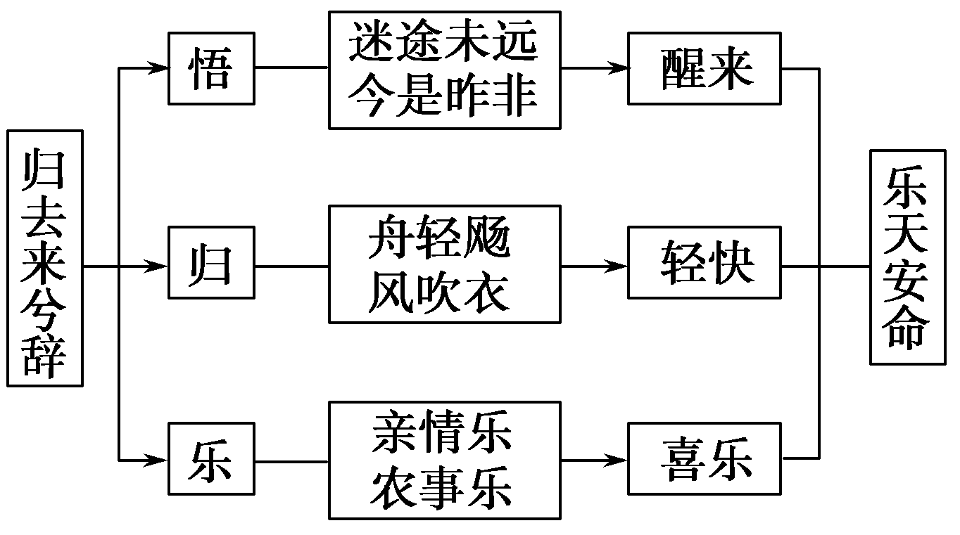

二、小组合作

【重点词句梳理】

1．古今异义

(1)于时风波未静

古义：

今义：风浪，多比喻纠纷或乱子

(2)尝从人事

古义：

今义：常用义，人的离合、境遇、存亡等情况，或关于工作人员的录用、培养、调配、奖罚等工作

(3)寻程氏妹丧于武昌

古义：

今义：常用义为“找”“觅”等

(4)悦亲戚之情话

古义：

今义：常用于跟自己家庭有婚姻关系或血统关系的家庭或它的成员

(5)幼稚盈室

古义：

今义：年纪小；形容头脑简单或缺乏经验

(6)于是怅然慷慨

古义：

今义：充满正气，情绪激昂；大方，不吝惜

(7)恨晨光之熹微

古义：

今义：仇视，怨恨或悔恨，不称心

(8)将有事于西畴

古义：

今义：发生某事

答案　(1)战乱　(2)做官　(3)不久　(4)父母以及其他有血缘关系的人　(5)小孩　(6)感慨　(7)遗憾　(8)耕种之事

2．词类活用

(1)生生所资：

(2)策扶老以流憩：

(3)或棹孤舟：

(4)园日涉以成趣：

(5)携幼入室：

(6)善万物之得时：

(7)眄庭柯以怡颜：

(8)乐琴书以消忧：

答案　(1)名词用作动词，维持　(2)名词用作动词，拄着

(3)名词用作动词，用桨划　(4)名词作状语，每天

(5)形容词用作名词，幼儿、儿童　(6)形容词用作动词，喜好、羡慕　(7)形容词的使动用法，使……愉快　(8)形容词的意动用法，以……为乐

3．说出下列句式类型

(1)皆口腹自役

(2)复驾言兮焉求

(3)胡为乎遑遑欲何之

(4)乐夫天命复奚疑

(5)农人告余以春及

(6)将有事于西畴

(7)寓形宇内复几时

(8)遂见用于小邑

(9)既自以心为形役

答：

答案　(1)判断句，“皆”表判断　(2)～(4)宾语前置，“焉求”即“求焉”，追求什么；“何之”即“之何”，到哪里去；“奚疑”即“疑奚”，疑虑什么　(5)(6)介宾结构后置，“以春及告余”“于西畴有事”　(7)省略句，“形”与“宇”之间省略介词“于”　(8)(9)被动句，“见”“为”表被动

4．翻译句子

(1)会有四方之事，诸侯以惠爱为德，家叔以余贫苦，遂见用于小邑。

译文：

(2)尝从人事，皆口腹自役。于是怅然慷慨，深愧平生之志。

译文：

(3)既自以心为形役，奚惆怅而独悲？

译文：

(4)云无心以出岫，鸟倦飞而知还。景翳翳以将入，抚孤松而盘桓。

译文：

答案　(1)恰逢有奉使外出的差使，地方大吏以爱惜人才为美德，叔父也因为我家境贫苦，于是，我被委任到小县做官。

(2)曾经出仕做官，都是为了谋生糊口而役使自己。于是惆怅感慨，深感有愧于自己平生的志愿。

(3)既然让内心被形体役使，为什么还失意伤感独自愁悲？

(4)云气自然而然地冒出山头，鸟飞累了也知道回还。阳光黯淡，太阳快要下山了，我抚摩着孤松徘徊流连。

三、师生探究

1．小序中讲到的陶渊明辞官的原因有哪几点？你觉得哪一点是最根本的？第一段中他对自己的做官经历有着怎样的体会？

答：

答案　有三点：

(1)“质性自然，非矫厉所得”——不愿扭曲天性，强迫自己去做本性不想做的事。

(2)“饥冻虽切，违己交病”——饥寒虽然来得急迫，但是违背自己的本意去做官，(身心)都感到痛苦。

(3)“程氏妹丧于武昌”——亲妹过世，需要去奔丧。

其中第一条是最根本的。

第一段中作者对自己的做官经历充满了自责(“田园将芜”)、自悔(“悟已往之不谏，知来者之可追”)和自觉、自醒(“实迷途其未远，觉今是而昨非”)。

2．中间部分作者极力描写归田的生活乐趣，大致分为几个方面？请结合原文分析。

答：

答案　大致分为四个方面：初进家门——居室之乐——庭园之乐——户外之乐。

(1)在第二段写到初进家门之时，“载欣载奔”，一派狂喜之态。家人等候迎接作者的归来，而后举家欢庆，其乐融融。

(2)从“引壶觞以自酌”到“审容膝之易安”几句，写饮酒自娱之乐与傲然自得之情。

(3)随后作者将笔锋从写居室转到了写庭园，精心选取了园日涉、策杖流憩、抚孤松、出岫之云、知还之鸟等几个画面，创造出一个安乐闲适的意境，表现出隐逸生活的无尽乐趣及作者的孤傲坚贞之志。

(4)第三段中作者听亲人说知心话，以琴书为伴，乐以忘忧。接着写在农暇之余乘兴出游，触景抒怀，万物的生机勃勃和欣欣向荣却让他感叹人生的短暂，流露出及时行乐之意，但总的感情基调仍是明快愉悦和乐观的。

3．在封建社会里，“修身、齐家、治国、平天下”是读书人最宏大的抱负，有着“大济苍生”的政治理想的陶渊明归隐后就真的那么坦然吗？“乐夫天命”是否表现了作者消沉颓废的思想？

答：

答案　(观点一)陶渊明是一个天性热爱自然、不喜奉迎的人。虽置身名利场，但无异于笼中之鸟，毫无快意可言，他生命的本质在于顺应自然，享受自然。在与自然的亲吻中，他的生命才能释放出无穷的活力。所以，鄙弃官场是他的节操，淡泊明志是他的追求，躬耕田亩是他生活的保障，琴书诗酒是他的生活情趣，固穷守节是他归隐意念的巩固，乐天安命是他人生的真悟。

(观点二)陶渊明也算是名臣之后，曾祖陶侃是晋朝的开国元勋，官居大司马，祖父、父亲都做过太守一类的官，他本人年轻时曾怀有“大济苍生”的壮志，所以入仕为官是他的初衷，但是官场黑暗，仕途的坎坷让他内心矛盾，曾几度中辍。

(观点三)陶渊明出身贵族，受儒、道思想影响很深，早年就有爱好自然的一面，所以在政治思想破灭后，无奈之下，他选择了洁身守志、栖身田园的道路。他归隐后亲自参加劳动，与下层人民有了较广泛的接触，同时对自然也更加热爱。

(观点四)陶渊明虽归隐田园，做了自己喜欢的事，在书卷中追求宁谧，在田园里追求自己的平静心境。就如文中所说“园日涉以成趣”“乐琴书以消忧”，日子过得惬意，充实，有意义。但内心深处仍然表现出一种茫然和困惑，如“善万物之得时，感吾生之行休”是在感叹岁暮年衰，“寓形宇内复几时”又在悲叹人生无常，“聊乘化以归尽，乐夫天命复奚疑”则反映了他难以排遣的有志难伸的痛苦和矛盾心情。

4．本文的语言是非常有特色的，试鉴赏下列语句，分析其中包含的作者的情感。

(1)悟已往之不谏，知来者之可追。实迷途其未远，觉今是而昨非。

答：

答案　我认识到过去的错误已经不可挽回，但知道未来的事还来得及补救。确实走入了迷途大概还不太远，已经认识到现在辞官是正确的，而以前做官是错误的。作者无法忍受官场对人的本性的扭曲，因而回归田园，保存自我的人生追求和价值取向，崇尚返璞归真、率性而行的大性情。但也流露出济世不得的痛苦与回归田园的无奈。

(2)舟遥遥以轻飏，风飘飘而吹衣。问征夫以前路，恨晨光之熹微。

答：

答案　船在水面上轻轻地飘荡着前进，和风徐徐吹拂起我的衣袂。向得人问前面的路程，遗憾的是天刚刚放亮。体现了作者回归田园的欢愉和急迫的心情。

(3)倚南窗以寄傲，审容膝之易安。园日涉以成趣，门虽设而常关。

答：

答案　靠着南窗寄托傲然自得的情怀，深知住在小屋里反而容易安适。每天在园中散步成为乐趣，屋子虽然有门却常常紧关。由居室、庭院，而郊野、山溪，至于万物更广阔的天地，这是一个人与自然和谐的世界。显示了作者归隐后内心的和乐与从容。

(4)云无心以出岫，鸟倦飞而知还。景翳翳以将入，抚孤松而盘桓。

答：

答案　云气自然而然地冒出山头，鸟飞累了也知道回还。阳光黯淡，太阳快要下山了，我抚摩着孤松徘徊流连。“出岫之云”“倦飞之鸟”比喻做官之本无心，寄言作者孤傲坚贞之志。

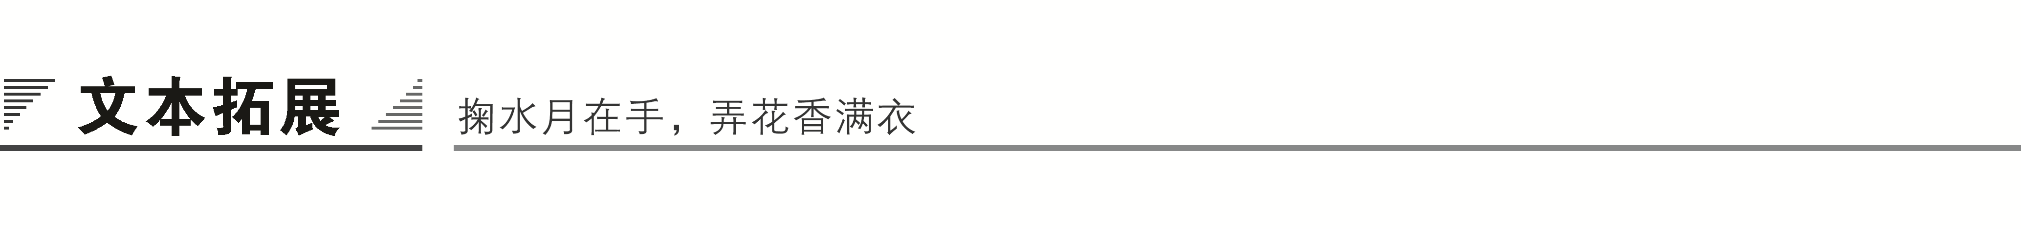

一、阅读延伸

归隐田园的陶渊明

你是一道靓丽的风景，跨越百年的沧桑，仍留在人们的心中。你宁与宅边五柳同住，不与朝中高位同舞。勾勒了一道超脱世俗、安贫乐道的自然风景。

你面山结庐，抱膝吟歌，采菊观日，菊花与你做伴，飞鸟与你畅谈；悠悠的南山留不住溢入喧嚣红尘的菊香，一杯杜康醉不了你一颗爱民的心，浩瀚的苍穹盛不了你迷茫的眼神，一间陋室，一盏清茶，一种暗香，便有了一道朴素的风景。你的追求犹如汩汩流淌的溪水，绕开山下的欺诈倾轧，自由地嬉戏在你人生的乡间小路边，一直流淌了几百年。

你是一道朴素的乡间风景，你清贫而充实，温和而坚定。你不与世俗同流，生活清贫却“不愿为五斗米折腰向乡里小儿”，你的刚正不屈，你的气魄犹如巍峨的高山，强硬而正直，将官场中那“妙算者谓迷，直道者云妄”的是非颠倒压在脚下；你的现实超脱，亦在中国精神史上留下了光辉印迹，在众多风景中熠熠夺目。

欣赏你带月荷锄的淡泊宁静，渴望你闲适恬淡的田园生活。浑浊官场中，你选择离开；物欲横流，你不同流合污。笑傲风月的形象成为田园诗派中的一道绚丽风景。你是岸上的野菊花，独自倾吐你的芬芳，流年似水，唯有你，千古不变，永世流芳！你用诗作充实自己，点亮了生命的火把，照亮了世人的眼睛，呈现出世间最灿烂的风景。

你是中国诗坛上的一支秀丽的奇葩，你的丰碑永远树立在田园郊野之上。你就是自然中释放生命芬芳的陶渊明。

二、写法迁移

《归去来兮辞》一文，主要艺术特色就是“融情于景，情景交融”。文中有感慨，有追求，有遗憾，有满足，但这一切都不靠空发议论，而是借助于景物的形象描写。如“云无心以出岫，鸟倦飞而知还”，形象地反映了陶渊明当时的心境：过去做官本来出自无心，如今归田恰如鸟倦而知还。诗人的性情和家乡的自然构成了美好、和谐的统一体。

要做到“融情于景，情景交融”，可以从以下几个方面入手：一是选取和自己心情协调一致的景物，抓住特征进行描写；二是要运用感情色彩鲜明的词语；三是可以借助修辞，主要是拟人、比喻；四是在景物前加上暗示人物感情的修饰语。

【我来练笔】

请描写一处自然景物，寓情于景，以情染景，情景交融，300字左右。

答案示例

秋天的雨

雨，像银灰色黏濡的蛛丝，织成一片轻柔的网，网住了整个秋的世界。天也是暗沉沉的，像古老的住宅里缠满着蛛丝网的屋顶。那堆在天上的灰白色的云片，就像屋顶上剥落的白粉。在这古旧的屋顶的笼罩下，一切都异常的沉闷。园子里绿翳翳的古榴桑树、葡萄藤，都不过代表着过去盛夏的繁荣，现在却像古罗马建筑的遗迹一样，在萧萧的雨声中瑟缩不宁，回忆着光荣的过去。草色已经转入忧郁的苍黄，地下找不出一点新鲜的花朵；宿舍墙外一带种的娇嫩的洋水仙，垂了头，含着满眼的泪珠，在那里叹息它们的薄命，才过了两天晴美的好日子又遇到这样霉气熏蒸的雨天。只有墙角的桂花，枝头已经缀着几个黄金一样宝贵的嫩蕊，小心地隐藏在绿油油椭圆形的叶瓣下，透露出一点新生命萌芽的希望。

问题生成——带着更多的问题而非答案去学习

通过合作探究，你还想解决哪些问题？请写下你的新问题，或与同学、老师交流，或在课后自己独立解决。

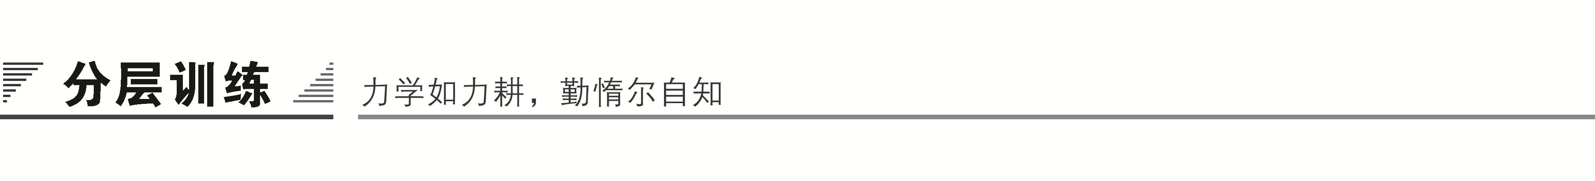

(时间：60分钟　满分：60分)

一、基础知识(18分)

1．对下列句子中加点词的解释，不正确的一项是(　　)(3分)

A．田园将芜胡不归　　　　　　　胡：何，为什么。

B．三径就荒，松菊犹存 就：接近。

C．悟已往之不谏，知来者之可追 谏：劝谏。

D．策扶老以流憩，时矫首而遐观 遐：远。

答案　C

解析　谏：劝止、挽回。

2．下列句子中，加点词的意义相同的一组是(　　)(3分)

A.

B.

C.

D.

答案　C

解析　A项乐趣/趋向、取向。B项拄着/鞭打。C项都当“日光”讲。D项随从、顺从/托付、交给。

3．下列句子中，加点词的意义与现代汉语相同的一项是(　　)(3分)

A．悦亲戚之情话

B．将军战河北，臣战河南

C．吾入关，秋毫不敢有所近

D．既窈窕以寻壑

答案　C

解析　A项“亲戚”古代指父母以及其他有血缘关系的人。B项“河”古代专指“黄河”。D项古代指深远曲折的样子。

4．下列句子中，词类活用归类正确的一项是(　　)(3分)

①园日涉以成趣　　　　　②或命巾车，或棹孤舟

③善万物之得时 ④眄庭柯以怡颜

⑤范增数目项王 ⑥吾得兄事之

⑦项伯杀人，臣活之 ⑧乐琴书以消忧

⑨策扶老以流憩 ⑩携幼入室

A．①⑥/②⑤⑨/③⑧/④⑦/⑩

B．①⑥/②⑤⑨/③⑩/④⑦/⑧

C．①⑥/②⑤/③⑨/④⑦/⑧⑩

D．①⑥/②⑤/③⑧/④⑦⑩/⑨

答案　A

解析　①⑥为名词用作状语，②⑤⑨为名词用作动词，

③⑧为形容词用作动词，④⑦为使动用法，⑩为形容词用作名词。

5．在横线上补写出空缺的句子。(每空1分，共6分)

(1)______________，知来者之可追。______________，觉今是而昨非。

(2)______________，______________。景翳翳以将入，抚孤松而盘桓。

(3)______________，门虽设而常关。策扶老以流憩，______________。

答案　(1)悟已往之不谏　实迷途其未远　(2)云无心以出岫　鸟倦飞而知还　(3)园日涉以成趣　时矫首而遐观

二、文本训练(课内)(15分)

阅读课文，完成6～9题。

6．对下列句子中加点词的解释，不正确的一项是(　　)(3分)

A．悟已往之不谏　　 　谏：劝止、挽回。

B．审容膝之易安 容膝：仅能容纳双膝的小屋，极言居室狭小。

C．善万物之得时 善：喜好、羡慕。

D．帝乡不可期 帝乡：皇帝的居所，这里指仕途。

答案　D

解析　帝乡：天帝居住的地方，也就是所谓仙境。

7．下列句子分为四组，全都属于作者对恬适乡村生活的赞美的一组是(　　)(3分)

①舟遥遥以轻飏，风飘飘而吹衣　②云无心以出岫，鸟倦飞而知还　③木欣欣以向荣，泉涓涓而始流　④富贵非吾愿，帝乡不可期　⑤或命巾车，或棹孤舟

A．①②⑤　　　　　　　　B．②③⑤

C．②③④ D．③④⑤

答案　B

解析　①说明的是作者迫切的心情；④表明的是作者的心志。

8．下列对文章有关内容的理解和分析，不正确的一项是(　　)(3分)

A．作者以“归去来兮，田园将芜胡不归”的喟叹唤起全篇，平地拔起，直抒胸臆，以突兀峻峭的笔势表达了自己归田之志的坚决。

B．作者在描写初回到家的情景时选取了几个有代表性的生活场景和画面，行文节奏趋缓，表现了作者归家后的生活情趣，从“室中之乐”到“园中之乐”，创设了一个安乐闲适、自由自在的意境。

C．“木欣欣以向荣……感吾生之行休”说明大自然充满了生机、韵律，令人欢欣鼓舞，亦令人低回感慨。万物正当青春，而自己呢，却已近老年，表达了作者满腹的感伤，因此，基调是消沉的。

D．“怀良辰以孤往……临清流而赋诗”是诗人理想人生的集中描写。天好则出游，农忙则耕种，登高则长啸，临水则赋诗。劳动、自然、人文，构成诗人充实的全部生命。

答案　C

解析　虽然有低沉的感叹，也有及时行乐之意，但基调仍是乐观、旷达的。

9．把下列句子翻译成现代汉语。(6分)

(1)悟已往之不谏，知来者之可追。实迷途其未远，觉今是而昨非。(3分)

译文：

(2)木欣欣以向荣，泉涓涓而始流。善万物之得时，感吾生之行休。(3分)

译文：

答案　(1)我认识到过去的错误已经不可挽回，但知道未来的事还来得及补救。确实走入了迷途大概还不太远，已经认识到现在辞官是正确的，而以前做官是错误的。

(2)春光里万木复苏欣欣向荣，清清泉水汩汩不绝涓涓长流。羡慕万物恰逢繁荣滋长的季节，感叹我的一生将要结束。

三、类文阅读(17分)

阅读下面的文言文，完成10～13题。

陶渊明，浔阳柴桑人也。曾祖侃，晋大司马。渊明少有高趣，博学善属文，颖脱不群，任真自得。尝著《五柳先生传》以自况，时人谓之实录。

以亲老家贫，起为州祭酒。不堪吏职，少日自解归。州召主簿，不就。躬耕自资，遂抱羸疾。江州刺史檀道济往候之，偃卧瘠馁有日矣。道济谓曰：“贤者处世，天下无道则隐，有道则至。今子生文明之世，奈何自苦如此？”对曰：“潜也何敢望贤？志不及也。”道济馈以粱肉，麾而去之。

后为镇军建威参军。谓亲朋曰：“聊欲弦歌，以为三径之资，可乎？”执事者闻之，以为彭泽令。公田悉令吏种秫，曰：“吾常得醉于酒，足矣。”妻子固请种秔，乃使二顷五十亩种秫，五十亩种粳。岁终，会郡遣督邮至县，吏请曰：“应束带见之。”渊明叹曰：“我岂能为五斗米折腰向乡里小儿！”即日解绶去职，赋《归去来》。

征著作郎，不就。江州刺史王弘欲识之，不能致也。渊明尝往庐山，弘命渊明故人庞通之赍酒具，于半道栗里之间邀之。渊明有脚疾，使一门生二儿举篮舆，既至，欣然便共饮酌。俄顷弘至，亦无迕也。颜延之在浔阳，与渊明情款，后为始安郡，经过浔阳，日造渊明饮焉。每往，必酣饮致醉。弘欲邀延之坐。弥日不得。延之临去，留二万钱与渊明。渊明悉遣送酒家，稍就取酒。尝九月九日，出宅边菊丛中坐久之，满手把菊。忽值弘送酒至，即便就酌，醉而归。渊明不解音律，而蓄无弦琴一张，每酒适，辄抚弄以寄其意。贵贱造之者，有酒辄设。渊明若先醉，便语客：“我醉欲眠，卿可去。”其真率如此。郡将尝候之，值其酿熟，取头上葛巾漉酒，漉毕，还复著之。

其妻翟氏，亦能安勤苦，与其同志。自以曾祖晋世宰辅，耻复屈身后代。自宋高祖王业渐隆，不复肯仕。元嘉四年，将复征命，会卒，时年六十三。世号靖节先生。

(选自《全梁文》)

10．对下列句子中加点字的解释，不正确的一项是(　　)(3分)

A．吾常得醉于酒，足矣　　　　　足：足够，满足。

B．江州刺史王弘欲识之，不能致也 致：招致，使……来。

C．贵贱造之者，有酒辄设 造：建造。

D．渊明不解音律 解：懂，明白。

答案　C

解析　造：到，拜访。

11．以下六句话分别编为四组，全能说明陶渊明“真率”的一组是(　　)(3分)

①江州刺史王弘欲识之，不能致也　②既至，欣然便共饮酌　③渊明悉遣送酒家，稍就取酒　④征著作郎，不就　⑤渊明若先醉，便语客：“我醉欲眠，卿可去。”　⑥取头上葛巾漉酒，漉毕，还复著之

A．①②⑥　　　　　　　　B．①③⑤

C．②⑤⑥ D．③④⑤

答案　C

解析　①说明陶渊明不慕官府，④说明陶渊明不愿做官。

12．下列对原文有关内容的理解和分析，错误的一项是(　　)(3分)

A．陶渊明在生病、卧床、挨饿的情况下，拒绝了檀道济让他出来做官的建议，还把檀道济送给他的精美的食物扔掉了。

B．陶渊明担任“彭泽令”后，送给他儿子一个佣人，并写信告诫他，对待佣人要像对待自己的儿子一样。

C．陶渊明不懂音律，却收藏了一把无弦琴，每当喝酒喝到酣畅的时候，就会弹拨一番寄托自己的心意。

D．陶渊明聪颖洒脱，卓尔不群，天真直率，他的妻子翟氏也能安于勤劳清苦，和陶渊明志趣相投。

答案　B

解析　文中无涉及。

13．把文中画横线的句子翻译成现代汉语。(8分)

(1)今子生文明之世，奈何自苦如此？(4分)

译文：

(2)自以曾祖晋世宰辅，耻复屈身后代。(4分)

译文：

答案　(1)如今你生在开明盛世，为什么自己如此糟践自己呢？

(2)陶渊明自认为曾祖父是晋朝的宰相，以自己作为后代居在人下为耻。

【参考译文】

陶渊明，是浔阳柴桑人。曾祖陶侃，是晋朝大司马。陶渊明少年时心怀高尚，知识渊博擅长做文章，洒脱大方不拘谨，任性率真，清高自负。曾经著《五柳先生传》形容自己，当时的人称这本书写的都是真实情况。

因他亲人年迈家里贫穷，(朝廷便)任用他为州祭酒。(他)忍受不了官场琐事，不久自己弃官回家了。州里聘用他为主簿，不去。自己种田来养活自己，于是得了瘦弱的病。江州刺史檀道济去探望他，陶渊明已经卧床挨饿好几天了。檀道济说：“贤人处世，朝廷无道就隐居，政治开明就出来做官。如今你生在开明盛世，为什么自己如此糟践自己呢？”陶渊明回答说：“我怎敢充当贤人？我的志向比不了他们。”道济拿精美的食物送给他，渊明扔掉了。

后来又做镇军、建威参军。对亲朋说：“想做个文官，来挣些补贴家用的钱，可以吗？”管这些事的人听说了，任用他为彭泽令。公田全部命令种秫谷，说：“让我一直醉酒，就足够了。”妻子和孩子坚持请求种粳米，于是命令二顷五十亩种秫，五十亩种粳米。年终，恰逢郡里派遣督邮来，官吏说：“应该束上带子见督邮。”陶渊明叹息说：“我不能为五斗米的俸禄而向乡里小儿弯腰！”当日就交还印绶离职，作了《归去来兮辞》。

(后来)朝廷征召他做著作郎，不去就任。江州刺史王弘想要认识他，却不能使他来。陶渊明曾经去庐山，王弘命令陶渊明的老熟人庞通之带着酒肉在他前往庐山的道路栗里那里等他。陶渊明的脚有疾病，他让他的一个门生的两个儿子用篮舆抬着他，到达栗里这个地方，庞通之邀请他休息下一起喝酒，陶渊明欣然同意。不久王弘就到了，看到陶渊明坐在篮舆上，也不生气。颜延之在浔阳，和陶渊明交情很好，后来颜延之在始安郡这个地方当官，在经过陶渊明住的地方时，便天天去陶渊明家。每次来都畅饮喝醉。王弘想邀请颜延之再坐一会儿。因第二天就不能得到这种享受了。颜延之要走的时候，留下两万钱给陶渊明。陶渊明全部把钱送到酒家，以便以后去拿酒方便些。曾经于一年的九月九日，走出家来坐在菊花丛中，过了一段时间，双手摘满了菊花。恰逢王弘送酒来，当即就开始饮酒，喝醉了才回去。陶渊明不懂音律，但是收藏了一把没有琴弦的素琴，每当喝酒喝到酣畅的时候，就会弹拨一番寄托自己的心意。无论贵贱人等来拜访，他有酒的时候总是设酒宴一起饮酒。陶渊明如果先喝醉，他就跟客人说：“我喝醉了，想去睡觉了，你可以回去了。”他的真率性情就是这样。郡将曾经拜访陶渊明，正赶上他酿的酒熟了，陶渊明就取下(郡将)头上的葛巾滤酒，滤完后，又把葛巾让他戴上。

陶渊明的妻子翟氏，也能安于勤劳清苦的生活，和他的志向一样。陶渊明自认为曾祖父是晋朝的宰相，以自己作为后代居在人下为耻。自从宋高祖的王朝越加兴盛，他就不再出仕了。元嘉四年，朝廷将要征召他去当官时，他却死了，死时年龄六十三岁。世人都称他为靖节先生。

四、语言运用(10分)

14．请仿照下面材料中画线的部分，另选我国两位古代诗人的名句，仿写句子。要求结构一致。(6分)

生活是什么？每个人都有不同的理解。陶渊明说，生活是“采菊东篱下，悠然见南山”的恬静；__________________________；__________________________。

答案　白居易说，生活是“更待菊黄家酿熟，共君一醉一陶然”的闲适　辛弃疾说，生活是“把吴钩看了，栏杆拍遍，无人会，登临意”的痛苦

解析　本题考查句式仿写的能力，要动用平时的文学知识积累，既要掌握一些名家名句，又要对名句蕴涵的情感准确把握，使之符合这一语境特点。

15．(2012·四川)下面是朱光潜《诗论》中的一段文字。请用一句话来概括朱光潜对陶渊明的评价，不超过15个字。(4分)

自钟嵘推陶渊明为“隐逸诗人之宗”，一般人都看重渊明的隐逸一方面；自颜真卿做诗表白渊明眷恋晋室的心迹以后，一般人又看重渊明的忠贞一方面。渊明是隐士，却不是一般人所想象的孤高自赏、不食人间烟火气，像《红楼梦》里妙玉性格的那种隐士；渊明是忠臣，却也不是他自己所景仰的荆轲、张良那种忠臣。渊明还有极实际极平常的一方面，他处处都最近人情，保持着一个平常人的家常便饭的风格。

答：

答案　陶渊明是最近人情的隐士和忠臣。

解析　本题主要考查提炼内容、概括语段的能力。该文段先列举了一般人对陶渊明的评价，朱光潜同意陶渊明“是隐士”“是忠臣”，又用“却”点明了自己认识的与众不同，“还有……的一方面”即“处处都最近人情”，然后根据字数限制删掉非重要词语。